FORMULASI SEDIAAN GARGARISMA DARI EKSTRAK ETANOL DAUN SALAM (Syzygium polyanthum (Wight) Walp.) DAN UJI AKTIVITAS ANTIBAKTERI TERHADAP SPESIMEN
SALIVA DAN Streptococcus mutans

SKRIPSI

Diajukan untuk melengkapi dan memenuhi syarat-syarat untuk memperoleh Gelar Sarjana Farmasi pada Program Studi Sarjana Farmasi FakultasFarmasi Universitas Muslim
Nusantara Al-Washliyah

OLEH:

AMALIA ARRUM ANDINI
NPM. 162114072

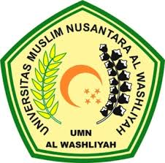

PROGRAM STUDI SARJANA FARMASI
FAKULTAS FARMASI
UNIVERSITAS MUSLIM NUSANTARA AL WASHLIYAH
MEDAN
2021

